Znak sprawy: WOF.261.3.2015

SPECYFIKACJA ISTOTNYCH WARUNKÓW ZAMÓWIENIA

na usługę polegającą na Eliminacji robinii akacjowej w siedlisku 9170 w obszarze Natura 2000 Forty Nyskie.
Zamówienie prowadzone jest w ramach realizacji projektu pn. Opracowanie planów zadań ochronnych dla opolskich obszarów Natura 2000, monitoring, ochrona siedlisk i gatunków dofinansowanego przez Mechanizm Finansowy Europejskiego Obszaru Gospodarczego 2009-2014 (MF EOG) w ramach Programu Operacyjnego PL02 „Ochrona różnorodności biologicznej i ekosystemów”.

Specyfikację opracowała Komisja Przetargowa w składzie:

Małgorzata Pach - Przewodniczący Komisji

Marta Kulon - Sekretarz Komisji

Andrzej Meryk - Członek Komisji

Radosław Dembiński – Członek Komisji

Zatwierdzam: Alicja Majewska – Regionalny Dyrektor Ochrony Środowiska w Opolu

Opole, 2015-01-23

Specyfikacja Istotnych Warunków Zamówienia

PRZEDMIOT ZAMÓWIENIA:
Przedmiotem zamówienia jest usługa polegająca na Eliminacji robinii akacjowej w siedlisku 9170 w obszarze Natura 2000 Forty Nyskie.

ZAMAWIAJĄCY:
Regionalna Dyrekcja Ochrony Środowiska w Opolu
ul. Obrońców Stalingradu 66
45-512 Opole
Tel. (077) 45-26-230, fax (077) 45-26-231
NIP:7542954917
REGON: 160221317
www.opole.rdos.gov.pl
e-mail: RDOS.opole@rdos.gov.pl

I. Informacje ogólne
1. Regionalna Dyrekcja Ochrony Środowiska w Opolu, zwana dalej Zamawiającym, ogłasza przetarg nieograniczony w trybie ustawy z dnia 29 stycznia 2004 r. Prawo zamówień publicznych (Dz. U. z 2013 r., poz. 907 z późn. zm.), zwanej dalej ustawą, na usługę polegającą na Eliminacji robinii akacjowej w siedlisku 9170 w obszarze Natura 2000 Forty Nyskie.
2. Zamówienie prowadzone jest w ramach realizacji projektu pn. Opracowanie planów zadań ochronnych dla opolskich obszarów Natura 2000, monitoring, ochrona siedlisk i gatunków dofinansowanego przez Mechanizm Finansowy Europejskiego Obszaru Gospodarczego 2009-2014 (MF EOG) w ramach Programu Operacyjnego PL02 „Ochrona różnorodności biologicznej i ekosystemów”.
3. Zamawiający nie dopuszcza możliwości składania ofert częściowych.
4. Zamawiający nie dopuszcza możliwości składania ofert wariantowych.
5. Zamawiający nie przewiduje udzielenia zamówień uzupełniających, o których mowa w art. 67 ust. 1 pkt. 6 lub art. 134 ust. 6 pkt. 3 ustawy.
6. Zamawiający nie zamierza ustanawiać dynamicznego systemu zakupów.
7. Zamawiający nie przewiduje przeprowadzenia aukcji elektronicznej w celu wyboru najkorzystniejszej oferty.
8. Zamawiający nie przewiduje zawarcia umowy ramowej.
9. Rozliczenia pomiędzy Zamawiającym a Wykonawcą prowadzone będą w PLN. W przypadku podania wartości w walutach obcych Zamawiający dokona ich przeliczenia na PLN zgodnie ze średnim kursem walut ogłoszonym przez NBP na dzień ogłoszenia postępowania.
10. Zamawiający nie zastrzega obowiązku osobistego wykonania przez Wykonawcę kluczowych części zamówienia.
11. Ogłoszenie o zamówieniu opublikowano w Biuletynie Zamówień Publicznych.

II. Opis przedmiotu zamówienia:
1. Nazwa i przedmiot zamówienia: Przedmiotem zamówienia jest usługa polegająca na Eliminacji robinii akacjowej w siedlisku 9170 w obszarze Natura 2000 Forty Nyskie.
2. Szczegółowy opis przedmiotu zamówienia zawiera załącznik nr 1 do SIWZ.
3. Znak sprawy postępowania nadany przez Zamawiającego: WOF.261.3.2015
4. Wspólny słownik zamówień ( CPV) - Przedmiotem zamówienia są usługi oznaczone kodami CPV:
77200000-2 – Usługi leśnictwa
7730000-3 – Usługi ogrodnicze

III. Termin realizacji zamówienia
Ostateczny termin wykonania zamówienia upływa 30 października 2015 r., przy czym przy realizacji przedmiotu zamówienia należy stosować się do dat właściwych do każdego etapu, szczegółowo wskazanych w Opisie Przedmiotu Zamówienia.

IV. Warunki udziału w postępowaniu przetargowym oraz sposób oceny spełniania tych warunków:
1. O udzielenie zamówienia mogą ubiegać się Wykonawcy, którzy spełniają warunki dotyczące:
- posiadania uprawnień do wykonywania określonej działalności lub czynności, jeżeli przepisy prawa nakładają obowiązek ich posiadania – Zamawiający nie wyznacza szczegółowego warunku w tym zakresie;
- posiadania wiedzy i doświadczenia - Zamawiający uzna za spełniony warunek posiadania wiedzy i doświadczenia w przypadku gdy Wykonawca wykaże, iż w okresie ostatnich trzech lat przed upływem terminu składania ofert, a jeżeli okres prowadzenia działalności jest krótszy - w tym okresie, wykonał, a w przypadku świadczeń okresowych lub ciągłych również wykonuje, co najmniej jedną usługę odpowiadającą swoim rodzajem usłudze stanowiącej przedmiot zamówienia. Zamawiający uzna, iż warunek został spełniony w przypadku wykazania się co najmniej jedną usługą związaną z pozyskaniem i zrywką drewna stosowego (minimum 250 m³) oraz sadzeniem (odnowieniem lasu) – minimum 5 tys. sadzonek oraz
- dysponowania odpowiednim potencjałem technicznym oraz osobami zdolnymi do wykonania zamówienia – Zamawiający uzna za spełniony warunek dysponowania odpowiednim potencjałem technicznym oraz osobami zdolnymi do wykonania zamówienia w przypadku, gdy Wykonawca wykaże, że dysponuje lub będzie dysponował:
- kierownikiem robót - za kierownika robót Zamawiający uzna osobę, która posiada tytuł zawodowy magistra lub magistra inżyniera uzyskany po ukończeniu studiów wyższych, obejmujących wiadomości w zakresie prac konserwatorskich, restauratorskich polegających na zabezpieczeniu, uzupełnieniu, rekonstrukcji lub konserwacji parków wpisanych do rejestru zabytków albo innego rodzaju zorganizowanej zieleni wpisanej do rejestru zabytków, oraz odbyła po ukończeniu tych studiów co najmniej 12-miesięczną praktykę zawodową przy konserwacji i pielęgnacji zabytków - parków wpisanych do rejestru zabytków albo innego rodzaju zorganizowanej zieleni wpisanej do rejestru zabytków,
- pracownikiem technicznym ds. konserwatorskich – za pracownika technicznego ds. konserwatorskich Zamawiający uzna osobę, która posiada świadectwo ukończenia szkoły średniej zawodowej oraz tytuł zawodowy albo wykształcenie średnie i dyplom potwierdzający kwalifikacje zawodowe w zawodach związanych z pielęgnacją zieleni, albo odbyła co najmniej 12 - miesięczną praktykę zawodową przy pielęgnacji zabytków - parków wpisanych do rejestru zabytków albo innego rodzaju zorganizowanej zieleni wpisanej do rejestru zabytków,
- pracownikiem technicznym ds. odbioru drewna - za pracownika technicznego ds. odbioru drewna Zamawiający uzna osobę, która ukończyła kurs brakarski - min. 3 stopnia,
- ekspertem dendrologiem - za eksperta dendrologa Zamawiający uzna osobę posiadającą doświadczenie w dziedzinie dendrologii rozumiane jako udział w inwentaryzacjach gatunków drzew lub w badaniach gatunków drzew lub osobę posiadającą wykształcenie z kierunku leśnictwa,
- ekspertem chiropterologiem - za eksperta chiropterologa Zamawiający uzna osobę posiadającą wykształcenie wyższe i doświadczenie w dziedzinie chiropterologii rozumiane jako posiadanie w dorobku min. 1 publikacji z dziedziny chiropterologii oraz udział w inwentaryzacjach gatunków nietoperzy, lub badaniach gatunków nietoperzy, lub planowaniu ochrony gatunków nietoperzy, lub monitoringu gatunków nietoperzy.
- sytuacji ekonomicznej i finansowej - Zamawiający nie wyznacza szczegółowego warunku w tym zakresie.
2. Zamawiający dokona oceny spełniania warunków na podstawie złożonych oświadczeń i dokumentów według zasady: spełnia / nie spełnia.
3. Niespełnienie warunków wymaganych w niniejszym rozdziale, tzn. nie złożenie oświadczeń i dokumentów potwierdzających spełnianie tych warunków (wg rozdz. V) skutkuje wykluczeniem Wykonawcy z udziału w postępowaniu, z zastrzeżeniem art. 26 ust. 3 ustawy.
4. Wykonawcy mogą wspólnie ubiegać się o udzielenie zamówienia. Przepisy dotyczące Wykonawcy stosuje się odpowiednio do wykonawców wspólnie ubiegających się o udzielenie zamówienia.
5. Wykonawca może polegać na wiedzy i doświadczeniu, potencjale technicznym, osobach zdolnych do wykonania zamówienia, zdolnościach finansowych lub ekonomicznych innych podmiotów, niezależnie od charakteru prawnego łączących go z nimi stosunków. Wykonawca w takiej sytuacji zobowiązany jest udowodnić zamawiającemu, iż będzie dysponował tymi zasobami w trakcie realizacji zamówienia, w szczególności przedstawiając w tym celu pisemne zobowiązanie tych podmiotów do oddania mu do dyspozycji niezbędnych zasobów na potrzeby wykonania zamówienia.
6. Podmiot, który zobowiązał się do udostępnienia zasobów, zgodnie z pkt 5, odpowiada solidarnie z Wykonawcą za szkodę Zamawiającego powstałą wskutek nieudostępnienia tych zasobów, chyba że za nieudostępnienie zasobów nie ponosi winy.
7. Zamawiający wyklucza z postępowania o udzielenie zamówienia Wykonawcę, który w okresie 3 lat przed wszczęciem postepowania, w sposób zawiniony poważnie naruszył obowiązki zawodowe, w szczególności, gdy Wykonawca w wyniku zamierzonego działania lub rażącego niedbalstwa nie wykonał lub nienależycie wykonał zamówienie, co Zamawiający jest w stanie wykazać za pomocą dowolnych środków dowodowych.

V. Wykaz niezbędnych oświadczeń i dokumentów.
1. Wykaz niezbędnych oświadczeń i dokumentów zawarto w rozdziałach: Va, Vb i Vc.
2. Dokumenty są składane w oryginale lub kopii poświadczonej za zgodność z oryginałem przez Wykonawcę.
3. W przypadku Wykonawców wspólnie ubiegających się o udzielenie zamówienia oraz w przypadku innych podmiotów, na zasobach których Wykonawca polega na zasadach określonych w art. 26 ust. 2b ustawy, kopie dokumentów dotyczących odpowiednio Wykonawcy lub tych podmiotów są poświadczane za zgodność z oryginałem odpowiednio przez Wykonawcę lub te podmioty.
4. Dokumenty sporządzone w języku obcym są składane wraz z tłumaczeniem na język polski.

Va. Wykaz oświadczeń i dokumentów potwierdzających spełnianie warunków udziału w postępowaniu:
W celu potwierdzenia spełniania warunków uprawniających do udziału w postępowaniu, Wykonawcy wraz z ofertą przedłożą:
1) zgodnie ze wzorem określonym w załączniku nr 3 do SIWZ – oświadczenie o spełnieniu warunków udziału w postępowaniu,
2) zgodnie ze wzorem określonym w załączniku nr 4 do SIWZ – wykaz wykonanych, a w przypadku świadczeń okresowych lub ciągłych również wykonywanych, głównych dostaw lub usług, w okresie ostatnich trzech lat przed upływem terminu składania ofert albo wniosków o dopuszczenie do udziału w postępowaniu, a jeżeli okres prowadzenia działalności jest krótszy - w tym okresie, wraz z podaniem ich wartości, przedmiotu, dat wykonania i podmiotów, na rzecz których dostawy lub usługi zostały wykonane, oraz załączeniem dowodów, czy zostały wykonane lub są wykonywane należycie. Uwaga: podanie wartości ww. świadczeń nie jest warunkiem koniecznym.
Dowodami, o których mowa powyżej, są:
- poświadczenie, z tym że w odniesieniu do nadal wykonywanych usług okresowych lub ciągłych poświadczenie powinno być wydane nie wcześniej niż na 3 miesiące przed upływem terminu składania wniosków o dopuszczenie do udziału w postępowaniu albo ofert;
- oświadczenie Wykonawcy – jeżeli z uzasadnionych przyczyn o obiektywnym charakterze Wykonawca nie jest w stanie uzyskać poświadczenia, o którym mowa w lit. a.
3) zgodnie ze wzorem określonym w załączniku nr 5 do SIWZ - wykaz osób, które będą uczestniczyć w wykonywaniu zamówienia, w szczególności odpowiedzialnych za świadczenie usług, kontrolę jakości lub kierowanie robotami budowlanymi, wraz z informacjami na temat ich kwalifikacji zawodowych, doświadczenia i wykształcenia niezbędnych do wykonania zamówienia, a także zakresu wykonywanych przez nie czynności, oraz informacją o podstawie do dysponowania tymi osobami.

Vb. Wykaz oświadczeń i dokumentów potwierdzających spełnianie warunków niepodlegania wykluczeniu na podstawie art. 24 ust. 1 ustawy:
W celu potwierdzenia niepodleganiu wykluczeniu na podstawie art. 24 ust. 1 ustawy, Wykonawcy wraz z ofertą przedłożą zgodnie ze wzorem określonym w załączniku nr 6 do SIWZ – oświadczenie o braku podstaw do wykluczenia;

Vc. Wykaz oświadczeń i dokumentów potwierdzających spełnianie warunku niepodlegania wykluczeniu na podstawie 24 ust. 2 pkt 5 ustawy:
W celu potwierdzenia niepodleganiu wykluczeniu na podstawie art. 24 ust. 2 pkt 5 ustawy, Wykonawcy wraz z ofertą przedłożą listę podmiotów należących do tej samej grupy kapitałowej, o której mowa w art. 24 ust. 2 pkt 5 ustawy, albo informację o tym, że Wykonawca nie należy do grupy kapitałowej, zgodnie ze wzorem określonym w załączniku nr 7 do SIWZ.

VI. Dokumentacja przetargowa
Wykonawcy mają obowiązek dokładnie zapoznać się z treścią wszystkich dokumentów przetargowych. Oferty, których treść nie odpowiada treści SIWZ zostaną odrzucone (załączniki do SIWZ stanowią integralną część SIWZ).
Wprowadzone wszelkie zmiany do dokumentów przetargowych, przed terminem składania ofert, zostaną przekazane pisemnie wszystkim Wykonawcom, którym Zamawiający przekazał SIWZ oraz umieszczone na stronie internetowej Zamawiającego.

VII. Sposób porozumiewania się Wykonawców z Zamawiającym
1. Oświadczenia, wnioski, zawiadomienia i inne informacje Zamawiający i Wykonawcy przekazują pisemnie. Dopuszcza się porozumiewanie faksem (nr faksu: 077 45-26-231) lub mailem (Marta.Kulon.opole@rdos.gov.pl). Każda ze stron na żądanie drugiej niezwłocznie potwierdza fakt otrzymania faksu lub maila , z zastrzeżeniem ust. 2.
2. Wykonawcy, którzy do dnia składania ofert nie złożyli wymaganych przez Zamawiającego oświadczeń lub dokumentów, o których mowa w art. 25 ust. 1 lub w art. 26 ust. 2d ustawy lub którzy nie złożyli pełnomocnictw, albo którzy złożyli wymagane przez Zamawiającego oświadczenia i dokumenty, o których mowa w art. 25 ust. 1 lub w art. 26 ust. 2d ustawy, zawierające błędy lub którzy złożyli wadliwe pełnomocnictwa i zostaną wezwani na podstawie art. 26 ust. 3 ustawy do ich złożenia, powinni przesłać/złożyć w formie pisemnej ww. oświadczenia, dokumenty w formie oryginału lub kopii poświadczonej za zgodność z oryginałem przez osobę/osoby uprawnioną/uprawnione do reprezentowania Wykonawcy lub pełnomocnictwa w formie oryginału wystawionego przez osoby uprawnione do reprezentowania Wykonawcy lub kopii (odpisu) urzędowo poświadczonej, w terminie i do miejsca wskazanego w stosownym zawiadomieniu.
3. We wszelkiej korespondencji dotyczącej niniejszego postępowania zaleca się wskazywać znak sprawy postępowania nadany przez Zamawiającego lub nazwę zamówienia nadaną przez Zamawiającego. Ponadto Zamawiający informuje, że ma ustalone godziny pracy – od poniedziałku do piątku od godziny 7.30 do 15.30.
4. Ze strony Zamawiającego osobami uprawnionymi do kontaktowania się z Wykonawcami są przedstawiciele Zamawiającego:
- w kwestiach proceduralnych – Marta Kulon – pok. 4.19, tel. 77-45-26-249,
- w kwestiach merytorycznych – Andrzej Meryk – pok. 4.17, tel. 77-45-26-242.
5. Wykonawca może się zwrócić na piśmie z prośbą o udzielenie wyjaśnień treści SIWZ. Zamawiający udzieli wyjaśnień niezwłocznie, jednak nie później niż na 2 dni przed upływem terminu składania ofert – pod warunkiem, że wniosek o wyjaśnienie treści SIWZ wpłynął do Zamawiającego nie później niż do końca dnia, w którym upływa połowa wyznaczonego terminu składania ofert. Treść zapytań wraz z wyjaśnieniami (bez ujawnienia źródła zapytania) Zamawiający przekazuje Wykonawcom, którym przekazał SIWZ oraz udostępnia na stronie internetowej.
4. Zamawiający nie zamierza zwoływać zebrania Wykonawców.

VIII. Koszt sporządzenia oferty
Wszystkie koszty sporządzenia i przedłożenia oferty ponosi Wykonawca.

IX. Termin związania ofertą
Wykonawcy pozostają związani z ofertą przez 30 dni, licząc od upływu terminu wyznaczonego do składania ofert.

X. Sposób przygotowania oferty
1. Wykonawcy przygotowują i przedstawiają swoje oferty zgodnie z wymaganiami zawartymi w dokumentacji przetargowej, bez dopisków, opcji i wariantów.
2. Oferta musi być sporządzona w języku polskim, czytelnie wypełniona w sposób trwały, dokumenty sporządzone w języku obcym należy dostarczyć wraz z tłumaczeniem na język polski - poświadczone za zgodność z oryginałem przez Wykonawcę.
3. Oferta musi być podpisana przez Wykonawcę lub upoważnionych do zaciągania zobowiązań przedstawicieli Wykonawcy wymienionych w aktualnych dokumentach rejestracyjnych firmy lub osoby posiadające pisemne pełnomocnictwo dołączone do oferty.
4. Składane kserokopie dokumentów muszą być czytelne i poświadczone przez Wykonawcę za zgodność z oryginałem (na każdej stronie) przez osoby podpisujące ofertę lub osoby posiadające pisemne pełnomocnictwo dołączone do oferty.
5. Oferta winna składać się z wypełnionego formularza oferty wraz ze wszystkimi załącznikami. Zaleca się:
1) zestawienie dokumentów w kolejności przedstawionej w dziale V,
2) spięcie dokumentów w sposób trwały.
6. Wykonawca powinien zastrzec informacje stanowiące tajemnicę przedsiębiorstwa w rozumieniu przepisów o zwalczaniu nieuczciwej konkurencji, które będą traktowane jako poufne i nie będą udostępniane osobom trzecim, pod warunkiem, że Wykonawca wykaże, że zastrzeżone informacje stanowią tajemnicę przedsiębiorstwa. Wykonawca nie może zastrzec informacji, o których mowa w art. 86 ust. 4 ustawy. Dokumenty zawierające zastrzeżone informacje należy spiąć oddzielnie z adnotacją “Dokumenty objęte tajemnicą przedsiębiorstwa”.
7. W przypadku podmiotów występujących wspólnie wymagane jest ustanowienie pełnomocnika do reprezentowania Wykonawców w postępowaniu o udzielenie zamówienia albo pełnomocnika do reprezentowania Wykonawców w postępowaniu o udzielenie zamówienia i zawarcia umowy w sprawie zamówienia publicznego. Pełnomocnictwo musi określać zakres pełnomocnictwa i być podpisane przez osobę lub osoby wymienione w dokumencie rejestrowym - pełnomocnictwo należy dołączyć do oferty.
8. Przepisy dotyczące Wykonawcy stosuje się odpowiednio do podmiotów występujących wspólnie. Wykonawcy składający ofertę wspólną muszą łącznie wykazać spełnienie warunków udziału w postępowaniu - niezbędne oświadczenia i dokumenty należy złożyć w jednym egzemplarzu podpisanym przez ustanowionego pełnomocnika (dokumenty wymienione w dziale Va). Dokumenty potwierdzające niepodleganie wykluczeniu Wykonawców na podstawie art. 24 ust. 1 i art. 24 ust. 2 pkt 5 ustawy składa każdy z Wykonawców oddzielnie (dokumenty wymienione w dziale Vb i Vc).
9. W przypadku wyboru oferty Wykonawców występujących wspólnie należy przed zawarciem umowy przedłożyć umowę regulującą współpracę tych podmiotów.

XI. Składanie ofert
1. Oferty należy umieścić w nieprzejrzystej, zaklejonej kopercie, zaadresowanej do Zamawiającego z podaniem adresu zwrotnego oraz wyraźnie (widocznie) opisanej:
OFERTA PRZETARGOWA na wykonanie usługi polegającej na Eliminacji robinii akacjowej w siedlisku 9170 w obszarze Natura 2000 Forty Nyskie.
znak sprawy: WOF.261.3.2015,
Nie otwierać przed dniem 03.02.2015 r., godz. 09:15
2. Oferty należy składać na adres siedziby Zamawiającego:
Regionalna Dyrekcja Ochrony Środowiska w Opolu
ul. Obrońców Stalingradu 66
45-512 Opole
Tel. (077) 45-26-230, fax (077) 45-26-231
lub osobiście w sekretariacie Zamawiającego (pokój nr 4.31 A)
najpóźniej do 03.02.2015 r. do godziny 09:00
3. W przypadku przesłania oferty pocztą, kurierem lub innym sposobem - decyduje data i godzina wpływu do siedziby (sekretariatu) Zamawiającego.
4. Informacje o ofertach złożonych po ww. terminie niezwłocznie zostaną zwrócone Wykonawcom bez otwierania.

XII. Otwarcie ofert
1. Otwarcie ofert nastąpi w siedzibie Zamawiającego:
Regionalna Dyrekcja Ochrony Środowiska w Opolu
ul. Obrońców Stalingradu 66, 45-512 Opole, pok. 4.32
w dniu 03.02.2015 r. o godzinie 09:15
2. Otwarcie ofert jest jawne.

XIII. Sposób obliczenia ceny
1. Na cenę ryczałtową wykonania zadania, tj. cenę brutto powinny składać się wszystkie koszty związane z realizacją pełnego zakresu przedmiotu zamówienia. W formularzu oferty należy podać cenę brutto (z podatkiem VAT). Wykonawca określi cenę oferty w sposób podany w formularzu ofertowym stanowiącym załącznik nr 2 do SIWZ.
2. Cenę ryczałtową należy traktować jako stałą i wiążącą do zakończenia realizacji przedmiotu zamówienia. Zamawiający nie dopuszcza przedstawiania ceny w kilku wariantach.

XIV. Kryteria i sposób oceny ofert
Przy dokonywaniu oceny ofert Zamawiający będzie stosował następujące kryteria:
cena – 80 %
okres gwarancji – 20 %

Wygrywa oferta najkorzystniejsza, tj. taka która uzyska najwyższą liczbę punktów za poszczególne kryteria, wg. wzoru:
P= ∑ P1 + ∑ P2
Gdzie:
P- łączna liczba punktów jakie uzyskała oferta
∑ P1 – suma punktów za kryterium cena brutto
∑ P2 – suma punktów za kryterium okres gwarancji

Punkty za kryteria zostaną obliczone w następujący sposób:
- kryterium ceny:

P1=Cn/Cb*80pkt
Gdzie:
P1 punktacja, którą należy wyznaczyć
Cn oferowana cena oferty najniższej
Cb oferowana cena oferty badanej

- kryterium okres gwarancji:
Okres gwarancji | liczba punktów – P2
5 lat | 20
4 lata | 15
3 lata | 10
2 lata | 5

Punkty będą zaokrąglane do dwóch miejsc po przecinku lub z większą dokładnością, jeżeli przy zastosowaniu wymienionego zaokrąglenia nie występuje różnica w ilości przyznanych punktów wynikająca z małej różnicy zaoferowanych cen.

XV. Wybór oferty
1. Zamawiający wybierze najkorzystniejszą ofertę na podstawie kryteriów oceny ofert zawartych w niniejszej specyfikacji.
2. Zamawiający odrzuci ofertę jeżeli:
1) jest niezgodna z ustawą,
2) jej treść nie odpowiada treści specyfikacji istotnych warunków zamówienia, z zastrzeżeniem art. 87 ust. 2 pkt 3 ustawy,
3) jej złożenie stanowi czyn nieuczciwej konkurencji w rozumieniu przepisów o zwalczaniu nieuczciwej konkurencji,
4) zawiera rażąco niską cenę w stosunku do przedmiotu zamówienia,
5) została złożona przez Wykonawcę wykluczonego z udziału w postępowaniu o udzielenie zamówienia,
6) zawiera błędy w obliczeniu ceny,
7) wykonawca w terminie 3 dni od dnia doręczenia zawiadomienia nie zgodził się na poprawienie omyłki, o której mowa w art. 87 ust. 2 pkt. 3 ustawy,
8) jest nieważna na podstawie odrębnych przepisów.

XVI. Wadium przetargowe
Zamawiający nie żąda wniesienia wadium.

XVII. Zabezpieczenie należytego wykonania umowy
Zamawiający nie żąda wniesienia zabezpieczenia należytego wykonania umowy.

XVII. Zawarcie umowy
1. Zamawiający zawiera umowę z wybranym Wykonawcą, w terminie nie krótszym niż 5 dni od dnia przesłania zawiadomienia o wyborze najkorzystniejszej oferty za pomocą faksu/maila (każda ze stron na żądanie drugiej niezwłocznie potwierdza fakt ich otrzymania) oraz 10 dni, jeżeli zawiadomienie przesłano w inny sposób, nie później niż przed upływem terminu związania ofertą, z zastrzeżeniem art. 94 ust. 2 ustawy.
2. Wybrany Wykonawca zobowiązany jest do stawienia się w siedzibie Zamawiającego, w terminie podanym w zawiadomieniu, w celu podpisania umowy zgodnej z wzorem stanowiącym załącznik nr 8 do SIWZ.
3. W razie wystąpienia istotnej zmiany okoliczności powodującej, że wykonanie umowy nie leży w interesie publicznym, czego nie można było przewidzieć w chwili zawarcia umowy, Zamawiający może odstąpić od umowy w terminie 30 dni od powzięcia wiadomości o tych okolicznościach, zgodnie z art. 145 ust. 1 ustawy.

XVIII. Odwołania
1. Środki ochrony prawnej przysługują Wykonawcy, a także innemu podmiotowi, jeżeli ma lub miał interes w uzyskaniu danego zamówienia oraz poniósł lub może ponieść szkodę w wyniku naruszenia przez Zamawiającego przepisów ustawy Prawo zamówień publicznych – zgodnie z działem VI ustawy.
2. Odwołanie przysługuje wyłącznie od niezgodnej z przepisami ustawy czynności Zamawiającego podjętej w postępowaniu o udzielenie zamówienia lub zaniechania czynności, do której Zamawiający jest zobowiązany na podstawie ustawy. W niniejszym postępowaniu odwołanie przysługuje wyłącznie wobec czynności:
1) opisu sposobu dokonywania oceny spełniania warunków udziału w postępowaniu,
2) wykluczenia odwołującego z postępowania o udzielenie zamówienia,
3) odrzucenia oferty odwołującego.
3. Odwołanie powinno wskazywać czynność lub zaniechanie czynności Zamawiającego, której zarzuca się niezgodność z przepisami ustawy Prawo zamówień publicznych, zawierać zwięzłe przedstawienie zarzutów, określać żądanie oraz wskazywać okoliczności faktyczne i prawne uzasadniające wniesienie odwołania.
4. Odwołanie wnosi się do Prezesa Izby Odwoławczej w formie pisemnej albo elektronicznej opatrzonej bezpiecznym podpisem elektronicznym weryfikowanym za pomocą ważnego kwalifikowanego certyfikatu (Urząd Zamówień Publicznych, ul. Postępu 17a, 02-676 Warszawa, tel.: +48 022 458 78 01, faks: +48 022 458 78 00, mail: odwolania@uzp.gov.pl
5. Odwołujący przesyła kopię odwołania Zamawiającemu przed upływem terminu do wniesienia odwołania w taki sposób, aby mógł on zapoznać się z jego treścią przed upływem tego terminu.
6. Odwołanie wnosi się w terminie 5 dni od dnia przesłania informacji o czynności Zamawiającego stanowiącej podstawę jego wniesienia - jeżeli zostały przesłane faksem lub drogą elektroniczną, albo w terminie 10 dni - jeżeli zostały przesłane w inny sposób.
7. Odwołanie wobec treści ogłoszenia o zamówieniu, a także wobec postanowień specyfikacji istotnych warunków zamówienia, wnosi się w terminie 5 dni od dnia zamieszczenia ogłoszenia w Biuletynie Zamówień Publicznych lub zamieszczenia specyfikacji istotnych warunków zamówienia na stronie internetowej.
8. Odwołanie wobec czynności innych niż ww. wnosi się w terminie 5 dni od dnia, w którym powzięto lub przy zachowaniu należytej staranności można było powziąć wiadomość o okolicznościach stanowiących podstawę jego wniesienia.

Spis załączników do SIWZ:
- Załącznik nr 1 do SIWZ – Opis przedmiotu zamówienia;
- Załącznik nr 2 do SIWZ – Formularz ofertowy;
- Załącznik nr 3 do SIWZ – Oświadczenie o spełnianiu warunków udziału w postępowaniu;
- Załącznik nr 4 do SIWZ – Wykaz wykonanych usług;
- Załącznik nr 5 do SIWZ – Wykaz osób, które będą uczestniczyć w wykonywaniu zamówienia;
- Załącznik nr 6 do SIWZ – Oświadczenie o braku podstaw do wykluczenia z postępowania;
- Załącznik nr 7 do SIWZ – Oświadczenie o grupie kapitałowej;
- Załącznik nr 8 do SIWZ - Wzór umowy.

Załącznik nr 1 do SIWZ
Znak sprawy: WOF.261.3.2015

OPIS PRZEDMIOTU ZAMÓWIENIA

- Przedmiotem zamówienia jest wykonanie usługi polegającej na Eliminacji robinii akacjowej w siedlisku 9170 w obszarze Natura 2000 Forty Nyskie.

- Na usługę składają się następujące prace:
- Etap – 1 - Usunięcie drzew i krzewów robinii z obszaru Natura 2000 Forty Nyskie.
Działki nr 1/1, 1/119, 2/48 obręb ewidencyjny Radoszyn oraz 43/7 obręb ewidencyjny Śródmieście w miejscowości Nysa. Szacowana do pozyskania ilość drzew – 1281 szt. (ok. 650 m³). Szacowana powierzchnia usunięcia krzewów robinii – ok. 1 ha.

Szczegółowa ilość drzew przewidzianych do usunięcia:
Pierśnica [cm] | Ilość drzew [szt.]
 | Dz. ew. 1/1 i 1/119 | Dz. ew. 43/7 | Dz. ew. 2/48
8 | 10 | 1 | 45
9 | - | 1 | 21
10 | 44 | 3 | 30
11 | 1 | 2 | 14
12 | 8 | 3 | 28
13 | 1 | - | 23
14 | 5 | 1 | 25
15 | 4 | 1 | 13
16 | 19 | 1 | 15
17 | 7 | - | 19
18 | 6 | 3 | 16
19 | 6 | 1 | 9
20 | 50 | 1 | 13
21 | 9 | - | 7
22 | 9 | - | 10
23 | 10 | - | 8
24 | 5 | 1 | 10
25 | 14 | 2 | 5
26 | 18 | 2 | 8
27 | 10 | 1 | 17
28 | 10 | - | 13
29 | 2 | 1 | 10
30 | 23 | - | 13
31 | 7 | - | 7
32 | 14 | - | 15
33 | 10 | - | 3
34 | 18 | 1 | 10
35 | 19 | - | 11
36 | 13 | - | 8
37 | 21 | - | 8
38 | 19 | - | 15
39 | 8 | - | 7
40 | 20 | - | 8
41 | 14 | - | 4
42 | 13 | - | 9
43 | 9 | - | -
44 | 10 | - | 2
45 | 19 | - | 7
46 | 13 | - | 9
47 | 10 | - | 5
48 | 14 | 1 | 1
49 | 12 | - | 1
50 | 22 | - | 5
51 | 8 | - | 1
52 | 13 | - | 4
53 | 11 | 1 | 1
54 | 4 | 1 | 3
55 | 8 | - | -
56 | 8 | - | 1
57 | 4 | - | 1
58 | 16 | - | 1
59 | 7 | - | -
60 | 6 | - | -
61 | 7 | - | 1
62 | 6 | - | -
63 | 9 | - | 1
64 | 3 | - | -
65 | 8 | - | -
66 | 3 | - | 2
67 | 2 | - | -
68 | 2 | - | -
69 | 4 | - | -
70 | 10 | - | -
71 | 4 | - | -
72 | 1 | - | -
75 | 5 | - | -
77 | 2 | - | -
78 | 3 | - | -
79 | 1 | - | -
80 | 8 | - | 1
85 | 3 | - | -
90 | 4 | - | -
95 | 2 | - | -
100 | 1 | - | -
RAZEM | 729 | 29 | 523

Ścięte drzewa należy okrzesać i wyrobić w sortyment S4 (opał) według klasyfikacji jakościowo – wymiarowej (KJW) stosowanej w Lasach Państwowych. Wymagana długość wałków - 1,20 m. W celu umożliwienia załadunku drewna, niektóre z wałków mogą wymagać łupania. Pozyskane wałki i szczapy należy zerwać i ułożyć w regularne stosy umożliwiające ich pomiar. Docelowe miejsce złożenia pozyskanego drewna to teren Nyskiej Energetyki Cieplnej przy ul. Jagiellońskiej w Nysie. Tymczasowe stosy należy składać w miejscach wskazanych przez Zamawiającego i właściciela terenu (Gmina Nysa). Przewóz z tymczasowego miejsca składowania do miejsca docelowego będzie odbywał się 2-3 razy w tygodniu. Transport drewna zapewnia Wykonawca – jego koszt należy uwzględnić w ofercie.
UWAGA: Ze względu na lokalne znaczne nachylenie terenu część prac związanych z pozyskaniem, zrywką i sadzeniem należy traktować jak prace w warunkach górskich. Teren miejscami trudno dostępny dla ciężkiego sprzętu z uwagi na możliwe zapadliska oraz liczne wąwozy. Zamawiający nie dopuszcza zrywki wleczonej. Z uwagi na fakt, że obszar wycinki jest wykorzystywany jako miejsce rekreacji Wykonawca zobowiązany jest do odpowiedniego zabezpieczenia prac (taśmy i tablice ostrzegawcze) by nie dopuścić do terenu wycinki przypadkowych osób. Na załączonej mapie zaznaczono jedynie powierzchnie, gdzie robinie przeznaczone do wycinki występują grupowo. Pojedyncze drzewa znajdują się na całej powierzchni działek. Przeznaczone do wycinki drzewa są oznaczone w terenie farbą koloru pomarańczowego.
Powstała podczas wycinki drobnica (gałęzie i podszyt) oraz drzewa całkowicie wypróchniałe pozostają w miejscu ścinki – z wyjątkiem gniazd przeznaczonych do odnowienia – w takim wypadku drobnicę należy wynieść poza granice odnawianej powierzchni. Prace związane z pozyskaniem i zrywką drewna należy prowadzić w taki sposób, by ograniczyć do minimum zniszczenia istniejącego II piętra drzewostanu, podrostu i podszytu.
Z uwagi na bezpośrednie sąsiedztwo drogi krajowej nr 46 Nysa – Kłodzko oraz cmentarza przy ścinaniu niektórych drzew konieczna może być asekuracja (zastosowanie wysięgnika lub ściągacza linowego albo ciągnika z wciągarką linową, z użyciem bloczka kierunkowego).

- Etap 2 - Posmarowanie pniaków i odrostów ściętych drzew herbicydem z listy środków dopuszczonych do stosowania w leśnictwie w stężeniu zalecanym przez producenta.
W miesiącu maju pniaki po ściętych drzewach i krzewach, na których pojawiły się odrosty robinii należy posmarować herbicydem z listy środków dopuszczonych do stosowania w leśnictwie w stężeniu zalecanym przez producenta. Dodatkowo posmarować należy ewentualne naturalne odnowienia robinii na wyciętych gniazdach przeznaczonych do odnowienia.

- Etap 3 - Odnowienie powierzchni – posadzenie w miejscu usuniętej robinii (na powierzchni ok. 2,70 ha) sadzonek z gatunków dąb szypułkowy, lipa drobnolistna, klon pospolity, grab pospolity w ilości ogółem 14 800 szt.
Wymagane przez Zamawiającego ilości sadzonek poszczególnych gatunków:
- grab pospolity – 5,5 tys. szt.
- lipa drobnolistna – 4,1 tys. szt.
- dąb szypułkowy – 3,8 tys. szt.
- klon pospolity – 1,4 tys. szt.
Posadzenie w miejscu usuniętej robinii sadzonek z uprzednim przygotowaniem gleby poprzez przekopanie w miejscu sadzenia. Procentowy udział poszczególnych sadzonek na odnawianych powierzchniach: 40% Gb, 30% Lp, 20% Db, 10% Kl. Zmieszanie grupowe. Dokładne granice gniazd przeznaczonych do odnowienia zostaną wskazane Wykonawcy przez zamawiającego po usunięciu drzew. Szacunkowo przedstawiono je na załączonej mapie poglądowej. Sadzenie „w jamkę” polegać ma na wykonaniu jamki (dołka), włożeniu sadzonki, prawidłowym rozłożeniu systemu korzeniowego zasypaniu dołka i bardzo starannym udeptaniu miejsca wokół posadzonej sadzonki. Sadzonki (min. 2 letnie) zapewnia wykonawca. Koszt sadzonek należy uwzględnić w ofercie.
Ostateczny ,,program nasadzeń” na działkach 1/1 i 1/119 zostanie przekazany Wykonawcy po uzgodnieniu z Opolskim Wojewódzkim Konserwatorem Zabytków, do końca czerwca 2015 r.

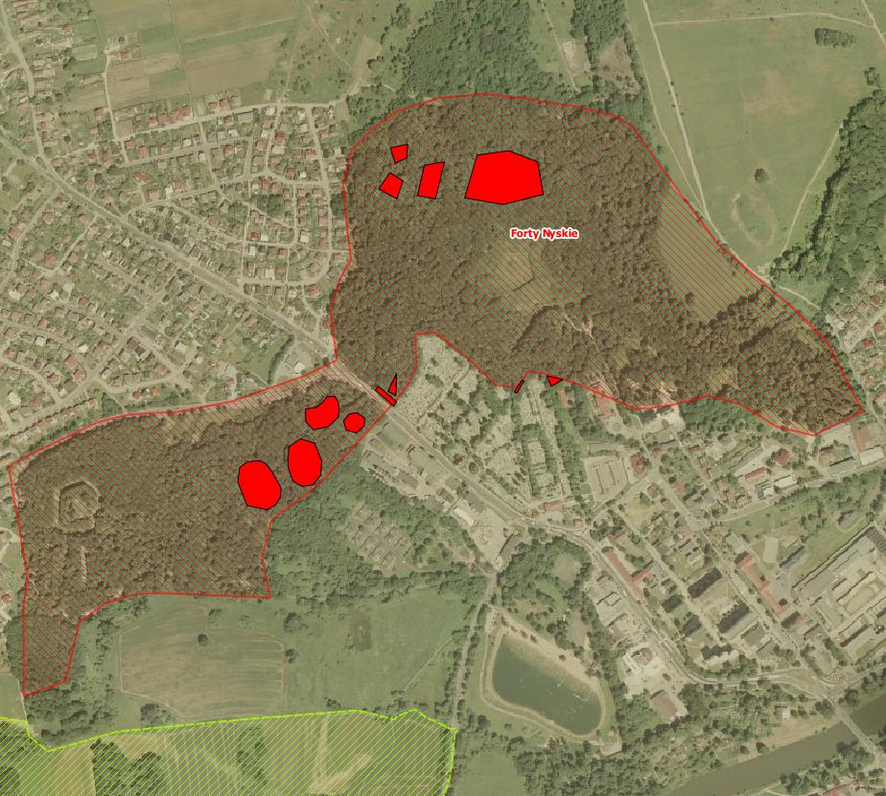
Rys. 1. Mapa poglądowa – powierzchnie przeznaczone do odnowienia

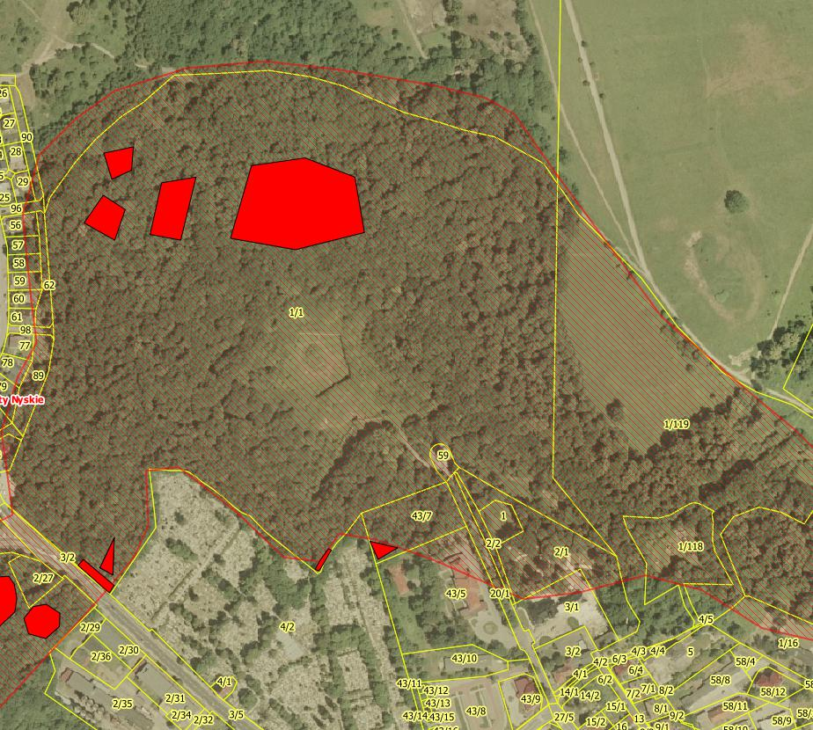
Rys. 2. Mapa poglądowa – powierzchnie przeznaczone do odnowienia – część północna obszaru.
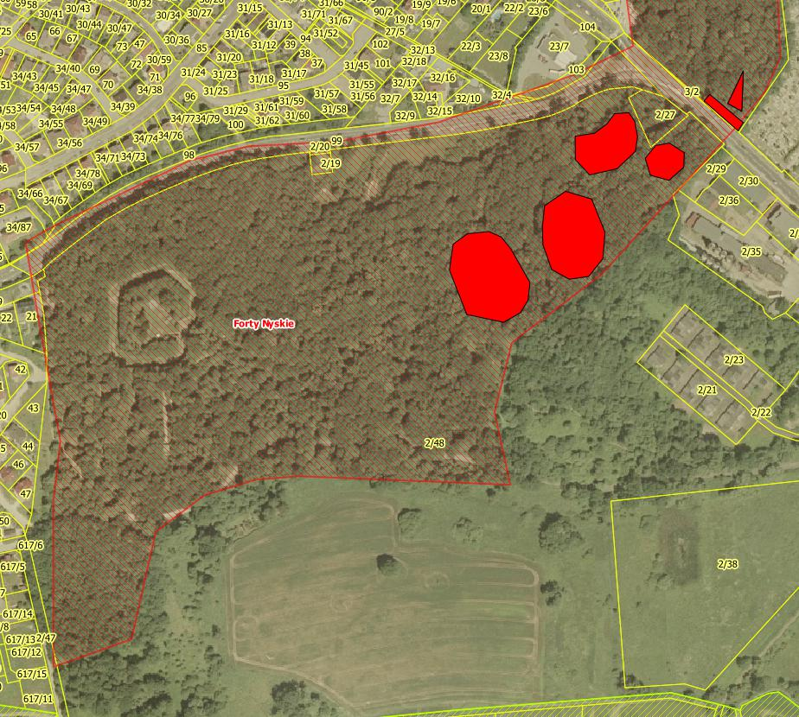
Rys. 3. Mapa poglądowa – powierzchnie przeznaczone do odnowienia – część południowa obszaru.

- Wszystkie prace, opisane w dziele III należy przeprowadzić pod nadzorem chiropterologicznym, zapewnionym przez Wykonawcę. Kierownik robót i pracownik techniczny ds. konserwatorskich są niezbędni wyłącznie w przypadku prac na działkach 1/1 i 1/119.

- Terminy realizacji i zakończenia prac:
- Etap 1 - Pozyskanie i zrywka drewna: do 31 marca 2015 r.
- Etap 2 - Smarowanie pniaków i odrostów herbicydem: 01 – 31 maja 2015 r.
- Etap 3 - Odnowienie (sadzenie) powierzchni: 01.09 – 30.10.2015 r.

- Gwarancja:
W ramach realizacji przedmiotu zamówienia Wykonawca udzieli Zamawiającemu minimum rocznej, lub dłuższej, jeżeli dłuższy okres gwarancji wskazano w ofercie, gwarancji, obejmującej uzupełnienie sadzonek w związku ich uschnięciem, zgryzaniem lub połamaniem przez zwierzęta, dewastacją, kradzieżami lub innymi wypadkami, które spowodowały straty w nasadzeniach.
W razie zaistnienia ww. okoliczności, w okresie obowiązywania gwarancji Wykonawca na własny koszt przeprowadzi niezbędne uzupełnienia (zapewniające prawidłowy stan pierwotny przedmiotu zamówienia).
Okres gwarancji rozpoczyna bieg z dniem podpisania protokołu potwierdzającego wykonanie zamówienia.
Zamawiający nie będzie żądał uzupełnień i poprawek w przypadku ,,wypadów” w liczbie nie większej niż 10 % sadzonek.

Załącznik nr 2 do SIWZ

Znak sprawy: WOF.261.3.2015

Nazwa Wykonawcy/-ów...................................................... ............................
miejscowość, data
Adres Wykonawcy/ -ów.......................................................

Imię i Nazwisko osoby upoważnionej do reprezentowania Wykonawcy/-ów ……….........................................................................................................................................

Rodzaj upoważnienia do reprezentowania Wykonawcy/-ów …................................................
Numery do kontaktu z Wykonawcą:
tel. Stacjonarny…..………………, tel. komórkowy.................................., fax…..…….………….
e- mail: ………………………………………………

Regionalna Dyrekcja Ochrony Środowiska w Opolu
ul. Obrońców Stalingradu 66
45-512 Opole

FORMULARZ OFERTOWY

1. Nawiązując do ogłoszonego postępowania o udzielenie zamówienia publicznego, w trybie przetargu nieograniczonego, na wykonanie usługi polegającej na Eliminacji robinii akacjowej w siedlisku 9170 w obszarze Natura 2000 Forty Nyskie,
składam ofertę o treści odpowiadającej SIWZ za wykonanie przedmiotu zamówienia za następującą łączną ryczałtową kwotę brutto: kwota .................. zł, (słownie:........................................... zł),

2. Oświadczam, że wycenione zostały wszystkie elementy niezbędne do wykonania umowy.
3. Akceptuję termin realizacji zamówienia, tj. 30 października 2015 r.
4. Akceptuję proponowane warunki płatności, w tym m. in. 30 dniowy termin płatności od daty przedłożenia faktury/rachunku oraz fakt, iż podstawą wystawienia faktury/rachunku jest protokół odbioru przedmiotu zamówienia.
5. Udzielam Zamawiającemu gwarancji na przedmiot zamówienia, zgodnie z pkt V Opisu przedmiotu zamówienia, stanowiącym załącznik nr 1 do SIWZ, na okres: ………………….* (należy wskazać deklarowany okres gwarancji, tj. 1 rok / 2 lata / 3 lata / 4 lata/ 5 lat ).
5. Oświadczam, że załączony do specyfikacji istotnych warunków zamówienia wzór umowy został przeze mnie zaakceptowany bez zastrzeżeń.
6. Oświadczam, że zapoznałem się z warunkami postępowania o udzielenie zamówienia publicznego i akceptuję je bez zastrzeżeń.
7. Oświadczam, że jestem związany ofertą przez okres 30 dni od upływu terminu składania ofert, a w przypadku wyboru mojej oferty zobowiązuję się do zawarcia umowy w terminie i miejscu wskazanym przez Zamawiającego.
8. Wykonanie niżej wskazanych części zamówienia zostanie powierzone podwykonawcom:
(jeżeli dotyczy):
1) …………………………………………………………………………………...……………………….
2) ………………………………………………………………………………………….........................
9.Nazwy (firmy) podwykonawców, na których zasoby powołuję się na zasadach określonych w art. 26 ust. 2b ustawy Pzp, w celu wykazania spełniania warunków udziału w postępowaniu, o których mowa w art. 22 ust. 1 ustawy Pzp:
1)……………………………………………………………………………………………………..
2)……………………………………………………………………………………………………..
3)……………………………………………………………………………………………………..
10. Oświadczam, że niniejsza oferta zawiera na stronach nr od ……… do ……… informacje stanowiące tajemnicę przedsiębiorstwa w rozumieniu przepisów o zwalczaniu nieuczciwej konkurencji/oferta nie zawiera informacji stanowiących tajemnicę przedsiębiorstwa*.
Zastrzeżone informacje stanowią tajemnicę przedsiębiorstwa, gdyż ………………………………………………………………………………………………………….
11.Wszelką korespondencję w sprawie niniejszego postępowania należy kierować na poniższy adres:
....................................................................................................................................................
12. Ofertę niniejszą składam/y na ………..kolejno ponumerowanych stronach.
13. Integralnymi załącznikami niniejszej oferty zgodnie z wymaganiami zawartymi w SIWZ są:
1) ............................................................................
2) ............................................................................
3) ............................................................................
4) ............................................................................
5) ............................................................................
6) ............................................................................

......................................
Podpis (-y)

*niewłaściwe skreślić

Załącznik nr 3 do SIWZ

Znak sprawy: WOF.261.3.2015

Wykonawca:

Składając ofertę w postępowaniu o udzielenie zamówienia publicznego na usługę polegającej na Eliminacji robinii akacjowej w siedlisku 9170 w obszarze Natura 2000 Forty Nyskie, oświadczam/-y*, że:
- Posiadam(y)* uprawnienia, wymagane przepisami prawa, do wykonywania działalności i czynności w zakresie przedmiotu niniejszego zamówienia.
- Posiadam(y)* niezbędną wiedzę i doświadczenie oraz dysponujemy potencjałem technicznym i osobami zdolnymi do wykonania zamówienia.
- Znajduję/Znajdujemy* się w sytuacji ekonomicznej i finansowej zapewniającej wykonanie zamówienia.

- a tym samym spełniam/-y* warunki udziału w postępowaniu o udzielenie
zamówienia publicznego określone w art. 22 ust. 1 ustawy z dnia 29 stycznia
2004 r. – Prawo zamówień publicznych (Dz. U. z 2013 r., poz. 907 z
późn. zm.).

Miejscowość: .........................., dnia .................... r.

.........................................................
Podpis (-y)

Załącznik nr 4 do SIWZ

Znak sprawy: WOF.261.3.2015

Wykonawca:

WYKAZ WYKONANYCH (WYKONYWANYCH) USŁUG

Składając ofertę w postępowaniu o udzielenie zamówienia publicznego na usługę polegającą na Eliminacji robinii akacjowej w siedlisku 9170 w obszarze Natura 2000 Forty Nyskie, oświadczam(y)*, że wykonałem (liśmy)* /wykonuję(jemy) niżej wymienione usługi:

Lp. | Przedmiot usługi | Odbiorca usługi | Daty wykonania | Wartość usługi  (podanie wartości usługi nie jest warunkiem koniecznym)

Do wykazu należy załączyć dowody czy usługi zostały wykonane lub są wykonywane należycie:
- poświadczenie, z tym że w odniesieniu do nadal wykonywanych usług okresowych lub ciągłych poświadczenie powinno być wydane nie wcześniej niż na 3 miesiące przed upływem terminu składania ofert;
- oświadczenie Wykonawcy – jeżeli z uzasadnionych przyczyn o obiektywnym charakterze Wykonawca nie jest w stanie uzyskać poświadczenia, o którym mowa w lit. a.

Miejscowość: .........................., dnia .................... r.

.....................................................
Podpis(-y)

* niewłaściwe skreślić

Załącznik nr 5 do SIWZ

Znak sprawy: WOF.261.3.2015

Wykonawca:

WYKAZ OSÓB, KTÓRE BĘDĄ UCZESTNICZYĆ
W WYKONYWANIU ZAMÓWIENIA
Składając ofertę w postępowaniu o udzielenie zamówienia publicznego prowadzonego
w trybie przetargu nieograniczonego, którego przedmiotem jest usługa polegająca Eliminacji robinii akacjowej w siedlisku 9170 w obszarze Natura 2000 Forty Nyskie,
oświadczam(y)*, że niżej przedstawione osoby będą uczestniczyć w wykonywaniu zamówienia:

Lp | Imię i nazwisko | Doświadczenie | Wykształcenie | Informacja  o podstawie do dysponowania osobą | Zakres wykonywanych czynności
1. |  |  |  |  | Kierownik
2. |  |  |  |  | Pracownik techniczny ds. konserwatorskich
3. |  |  |  |  | Pracownik techniczny ds. odbioru drewna
4. |  |  |  |  | Ekspert dendrolog
5. |  | Publikacje:……………………………………………………………………………………………………………………………………………………………………………………………………………………………………  Udział w inwentaryzacjach, badaniach, monitoringach, planowaniu ochrony: …………………………………………………………………………………………………………………………………………………………………………………………………………………………………………………… |  |  | Ekspert chiropterolog

Miejscowość: .........................., dnia .................... r.
......................................................
Podpis(-y)

* niewłaściwe skreślić

Załącznik nr 6 do SIWZ

Znak sprawy: WOF.261.3.2015

Wykonawca:

OŚWIADCZENIE
O BRAKU PODSTAW DO WYKLUCZENIA Z POSTĘPOWANIA

Składając ofertę w postępowaniu o udzielenie zamówienia publicznego na usługę polegającą na Eliminacji robinii akacjowej w siedlisku 9170 w obszarze Natura 2000 Forty Nyskie, oświadczam/-y *, że brak jest podstaw do wykluczenia mnie/nas* z postępowania o udzielenie zamówienia w okolicznościach, o których mowa w art. 24 ust. 1 ustawy z dnia 29 stycznia 2004 r. Prawo zamówień publicznych (Dz. U. z 2013 r., poz. 907 z późn. zm.), a tym samym nie podlegam/-y* wykluczeniu z udziału w postępowaniu na podstawie art. 24 ust. 1 ustawy.

Miejscowość: .........................., dnia .................... r.

................................................
Podpis(y)

* niewłaściwe skreślić

Załącznik nr 7 do SIWZ

Znak sprawy: WOF.261.3.2015

INFORMACJA Z ART.26 UST. 2D USTAWY PZP

Składając ofertę w postępowaniu o udzielenie zamówienia publicznego na usługę polegającą na Eliminacji robinii akacjowej w siedlisku 9170 w obszarze Natura 2000 Forty Nyskie, oświadczam/-y*, że:
- nie należymy do grupy kapitałowej, o której mowa w art. 24 ust. 2 pkt 5 ustawy Prawo zamówień publicznych *,( Dz. U. z 2013 r., poz. 907 z późn. zm.)
- należymy do grupy kapitałowej, o której mowa w art. 24 ust. 2 pkt 5 ustawy Prawo zamówień publicznych* (Dz. U. z 2013 r., poz. 907 z późn. zm.). (W przypadku przynależności Wykonawcy do grupy kapitałowej, o której mowa w art. 24 ust. 2 pkt 5 ustawy Prawo zamówień publicznych, Wykonawca składa wraz z ofertą listę podmiotów należących do grupy kapitałowej).

Miejscowość…………….. dnia ………………….r.

................................................
Podpis(y)

* niewłaściwe skreślić

Załącznik nr 8 do SIWZ

UMOWA Nr ………………………………

zawarta w Opolu w dniu ........................................................... 2015 r. pomiędzy
Skarbem Państwa - Regionalną Dyrekcją Ochrony Środowiska w Opolu z siedzibą w Opolu przy ul. Obrońców Stalingradu 66, 45-512 Opole, NIP 7542954917, REGON 160221317, zwaną dalej Zamawiającym, którą reprezentuje:

………………………………………………………………………………...……………...………….,
a
.................................................................................................................................................................., zwanym dalej Wykonawcą,
zaś wspólnie zwanymi dalej „Stronami”.

Niniejsza umowa zostaje zawarta w wyniku udzielenia zamówienia publicznego w trybie przetargu nieograniczonego na podstawie ustawy z dnia 29 stycznia 2004 r. Prawo zamówień publicznych (Dz. U. z 2013 r., poz. 907, z późn. zm.) na usługę polegającą na Eliminacji robinii akacjowej w siedlisku 9170 w obszarze Natura 2000 Forty Nyskie.

§ 1
- Przedmiotem niniejszej umowy jest wykonanie, zgodnie ze złożoną ofertą w postępowaniu przetargowym, usługi polegającej na Eliminacji robinii akacjowej w siedlisku 9170 w obszarze Natura 2000 Forty Nyskie.
- Przedmiot umowy zostanie wykonany zgodnie z opisem przedmiotu zamówienia określonym w Specyfikacji Istotnych Warunków Zamówienia, zwanej dalej „SIWZ”.

§ 2
- Termin wykonania przedmiotu umowy upływa 30 października 2015 r., przy czym przy realizacji przedmiotu zamówienia należy stosować się do dat właściwych do każdego etapu zamówienia. Wykonawca jest zobowiązany poinformować Zamawiającego o terminie rozpoczęcia i zakończenia każdego z etapów przedmiotu zamówienia min. 2 dni przed rozpoczęciem i zakończeniem danego etapu.
2. Przez wykonanie zamówienia rozumie się przedstawienie Zamawiającemu przedmiotu zamówienia, odnośnie którego zostanie sporządzony protokół odbioru podpisany przez obie strony bez zastrzeżeń.
3. Datę wykonania zamówienia stanowi dzień podpisania protokołu odbioru, o którym mowa w § 3 ust. 5.
4. Wykonawca jest zobowiązany stosować się do wytycznych i wskazówek Zamawiającego oraz udzielania wyjaśnień dotyczących realizacji przedmiotu umowy, na każde żądanie i w terminie wskazanym przez Zamawiającego.
5. W przypadku powierzenia wykonania całości bądź części przedmiotu zamówienia podwykonawcy, Wykonawca jest odpowiedzialny za jego działania lub zaniechania jak za własne.

§ 3
- Za wykonanie przedmiotu umowy Strony ustalają łączne wynagrodzenie w wysokości …….. zł brutto (słownie:……………………… złotych),
- Wynagrodzenie, o którym mowa w ust. 1 obejmuje wszystkie koszty realizacji przedmiotu umowy.
- Zapłata wynagrodzenia, o którym mowa w ust. 1 nastąpi po wykonaniu zamówienia w formie przelewu na rachunek bankowy wskazany przez Wykonawcę, w terminie do 30 dni kalendarzowych od dnia otrzymania przez Zamawiającego prawidłowo wystawionej faktury/rachunku na Regionalną Dyrekcję Ochrony Środowiska w Opolu z siedzibą w Opolu 45-512, ul. Obrońców Stalingradu 66, NIP 7542954917.
- Jako dzień zapłaty Strony ustalają dzień wydania dyspozycji przelewu z rachunku bankowego Zamawiającego.
- Podstawą wystawienia faktury/rachunku jest podpisanie bez zastrzeżeń przez obie strony protokołu odbioru, stwierdzającego wykonanie zamówienia bez wad.

§ 4
- Osobą upoważnioną ze strony Wykonawcy do podpisania protokołu odbioru jest …………………………….
- Osobą upoważnioną ze strony Zamawiającego do podpisania protokołu odbioru jest Naczelnik Wydziału Ochrony Przyrody i Obszarów Natura 2000.

§ 5
- W razie niewykonania przedmiotu umowy w terminie, o którym mowa w § 2 ust. 1, Wykonawca zobowiązany jest do zapłaty kary umownej w wysokości 1 % kwoty, o której mowa w § 3 ust. 1 za każdy dzień zwłoki.
- W sytuacji, o której mowa w ust. 1, Zamawiający może wyznaczyć Wykonawcy dodatkowy termin wykonania przedmiotu umowy. Wyznaczając dodatkowy termin Zamawiający zachowuje prawo do kary umownej za nieterminowe wykonanie przedmiotu umowy.
- W przypadku niewykonania lub nienależytego wykonania przedmiotu umowy w terminie do 15 listopada 2015 r. Zamawiający może wypowiedzieć umowę ze skutkiem natychmiastowym i żądać zapłaty kary umownej w wysokości 10 % kwoty wynagrodzenia brutto, o którym mowa w § 3 ust. 1.
- Niezależnie od roszczeń, o których mowa powyżej, Zamawiający może dochodzić od Wykonawcy naprawienia szkody, tj. dochodzenia odszkodowania przewyższającego karę umowną na zasadach ogólnych.
- Wykonawca oświadcza, iż wyraża zgodę na potrącenie z należnego wynagrodzenia kar umownych, naliczonych zgodnie z ust. 1 i 2.

§ 6
- Dopuszcza się możliwość zmian postanowień umowy w stosunku do treści oferty, na podstawie której dokonano wyboru Wykonawcy – zgodnie z art. 144 ust. 1 ustawy – Prawo zamówień publicznych, w zakresie zmiany osób wykonujących zamówienie – w sytuacji kiedy zmiana ta będzie spowodowana przyczynami losowymi, niezależnymi od Wykonawcy, a leżącymi po stronie tych osób. Osoby zastępujące osoby wskazane w ofercie przetargowej muszą spełniać wymagania zawarte w SIWZ. Zmiana osób wykonujących zamówienie będzie możliwa wyłącznie po uzyskaniu pisemnej zgody Zamawiającego.
- W razie zaistnienia istotnej zmiany okoliczności powodującej, że wykonanie umowy nie leży w interesie publicznym, czego nie można było przewidzieć w chwili zawarcia umowy, Zamawiający może odstąpić od umowy w terminie 30 dni od powzięcia wiadomości o tych okolicznościach. W tym przypadku Wykonawca może żądać wyłącznie wynagrodzenia należnego z tytułu wykonania części umowy.

§ 7
- Wykonawca zobowiązany jest w każdym przypadku działać bezstronnie z należytą starannością.
- Strony ustalają, że odpowiedzialność za wszelkie szkody powstałe w związku z nieprawidłowym wykonywaniem przedmiotu umowy ponosi Wykonawca.
- Wykonawca udziela Zamawiającemu gwarancji na przedmiot zamówienia na okres …… lat. Gwarancja obejmuje uzupełnienie sadzonek w związku ich uschnięciem, zgryzaniem lub połamaniem przez zwierzęta, dewastacją, kradzieżami lub innymi wypadkami, które spowodowały straty w nasadzeniach. W razie zaistnienia ww. okoliczności, w okresie obowiązywania gwarancji Wykonawca na własny koszt przeprowadzi niezbędne uzupełnienia (zapewniające prawidłowy stan pierwotny przedmiotu zamówienia). Okres gwarancji rozpoczyna bieg z dniem podpisania protokołu potwierdzającego wykonanie zamówienia.

§ 8
- Strony deklarują, że dążyć będą do rozwiązywania sporów powstałych na tle wykonywania umowy w sposób polubowny. W braku porozumienia spory powstałe w związku z realizacją umowy będą rozpoznawane przez sąd właściwy miejscowo ze względu na siedzibę Zamawiającego.
- Umowę sporządzono w trzech jednobrzmiących egzemplarzach: jeden dla Wykonawcy, a dwa dla Zamawiającego.
- Zmiany umowy dopuszczalne w granicach unormowań ustawy Prawo zamówień publicznych wymagają formy pisemnej pod rygorem nieważności.
- W sprawach nieuregulowanych niniejszą umową mają zastosowanie przepisy ustawy Prawo zamówień publicznych oraz Kodeksu Cywilnego.

§ 9
Integralne części niniejszej umowy stanowią następujące dokumenty, które będą odczytywane jako jej części:
- Specyfikacja Istotnych Warunków Zamówienia (wraz z załącznikami),
- Oferta złożona przez Wykonawcę.

§ 10
Zamówienie prowadzone jest w ramach realizacji projektu pn. Opracowanie planów zadań ochronnych dla opolskich obszarów Natura 2000, monitoring, ochrona siedlisk i gatunków dofinansowanego przez Mechanizm Finansowy Europejskiego Obszaru Gospodarczego 2009-2014 (MF EOG), w ramach Programu Operacyjnego PL02 „Ochrona różnorodności biologicznej i ekosystemów”.

…………………….. ………………………
ZAMAWIAJĄCY WYKONAWCA

